МИНОБРНАУКИ РОССИИ
ФЕДЕРАЛЬНОЕ ГОСУДАРСТВЕННОЕ БЮДЖЕТНОЕ
ОБРАЗОВАТЕЛЬНОЕ УЧРЕЖДЕНИЕ ВЫСШЕГО ОБРАЗОВАНИЯ
НИЖЕГОРОДСКИЙ ГОСУДАРСТВЕННЫЙ ТЕХНИЧЕСКИЙ
УНИВЕРСИТЕТ им. Р.Е.АЛЕКСЕЕВА

Институт ИРИТ
Кафедра «Информатика и системы управления»

ОТЧЕТ
по лабораторной работе №2

на тему ««Реализация пошаговых блок-схем алгоритмов»
24 вариант

по дисциплине Информатика и компьютерные технологии

Выполнила:
Студентка гр. 25-ИВТ-2-2 Уварова Л.В.
(группа) (подпись, Ф.И.О.)
Проверила:
Преподаватель кафедры _________/ Степаненко М.А. ^{(подпись)}

Цель работы: Построить максимально подробную блок-схему алгоритма решения задачи.

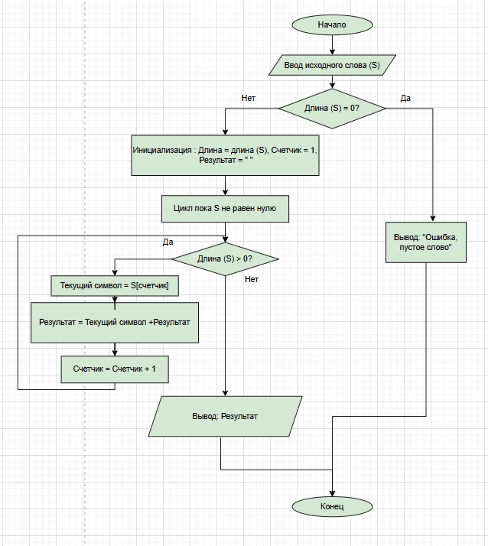

Вывод: В процессе лабораторной работы для 24 варианта составлена блок-схема алгоритма обработки строки. Алгоритм реализует ввод данных, проверку на пустую строку, циклический перебор символов и вывод результата.

